

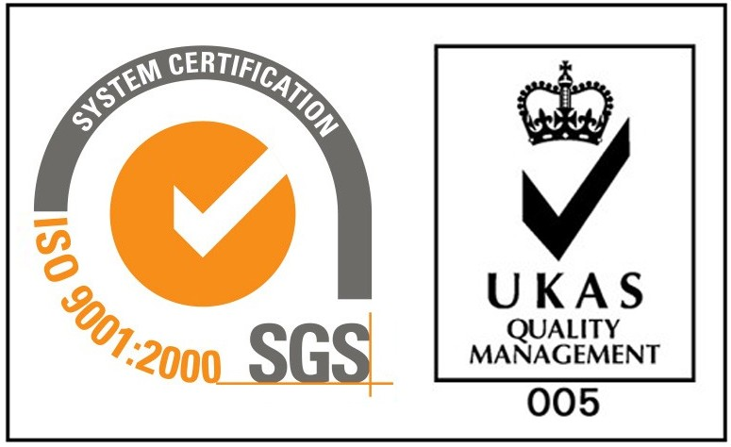
Add: 陕西省宝鸡市高新21路
Tel：86-0917-6758989
Fax: 86-0917-6758939
E-mail：btgty@vip.163.com
Web：www.tiindustrial.com

钛铜复合棒生产工艺

我公司生产出来的钛铜复合棒执行国家标准GB/T 12769-2003，生产工艺为挤压+热轧制法。
挤压工艺为：将基材铜棒和复材钛管套在一起，经挤压加工使铜棒与钛管初步复合，形成钛铜胚料。
热轧制法工艺：将挤压好的钛铜胚料，经过孔型轧机，热轧制成所需规格尺寸，并使钛铜达到一定的复合强度。再进行矫直，表面处理等工艺，最终成为成品。

钛铜复合棒的检测手段为：超声波探伤，检验钛铜复合棒的贴合情况；
着色检验，检查钛铜复合棒焊接情况。

